Concept Remote-Workstation

Author: | Ivo Kunadt, Schleißheimer GmbH
Revision:
Status: | <draft / released / obsolete>
File: | CONCEPT_RemoteWorkstations.docm

History

Revision | Date | Author, Editor | Reason

Table of Contents
1 History 2
2 Table of Contents 3
3 First Chapter 4
3.1 First section 4

OPL

Kommunikation von Client an Server

Timeslot oder Pipeline Procedure
http://www.embeddeduse.com/2013/06/29/copied-or-not-copied-arguments-signals-slots/
https://john.nachtimwald.com/2015/05/02/effective-threading-using-qt/

Streaming ... eigene oder proprietäre Lösung

Audio und Video Synchronisierung

Prototypen

2 simultane Encoder Sessions
- Encodieren eines 4K Bildes (Performance)
- Decodieren des encodierten Videos
- Mehrere simultane Decodierungssessions
- Performance GPU Grafikverarbeitung
- Vergleich zwischen einen „großen Bild“ und einzelnen Streams
- Metadaten Verarbeitung (SEI und VUI Messages)
- Portierung der Prototypen zu H265

- Konfigurationsdefinition
- Wie werden MetaDaten analysiert und wohin geschickt?

Generic toolchain and software aspects

Paths and variables
Um alle Projekte einheitlich zu halten werden auf jedem Entwicklungs- und Remoterechner folgende Umgebungsvariablen gesetzt werden.
QTDIR=
NVIDIACUDEDIR=
NVIDIANVENCDIR=
OPENCVDIR=
INTELDIR=

Git Repositories
Für jeden Softwareanteil des Remote Workstation Projektes existiert jeweils ein Repository. Zusätzlich gibt es ein Repository für die Dokumentation und ein Repository für Dinge die über alle Projekte identisch sind (z.b. Fehlercodes).
- RemoteWorkstation
- RemoteApp
- RemoteView
- RemoteService
- RemoteDoc
- RemoteStreamServer
- RemoteStreamClient
- RemoteUtil
- RemoteControlBox
Das RemoteWorkstation Repository ist dabei das Main Repository. Alle anderen sind sogenannte Subtrees. Dies ermöglicht es alle Änderungen direkt im Main Repro einzusehen und trotzdem eine Gliederung der einzelnen Repositories zu haben. Zudem kann jeweils nur das beteiligte Projekt ausgescheckt werden ohne alle anderen auch anzufassen.

Generic Files
Es existieren Files die über alle Remote Projekte identisch sind. Um diese nicht in jedem Projekt pflegen zu müssen gibt es ein zentrales Repository (RemoteUtil). Dieses sollte bei jeder Entwicklungsarbeit ausgecheckt werden um Fehler während des Buildvorganges zu verhindern.
Files | Description
RW_Error.h | All sucsess and error codes used by remote software
RW_Version.h | Version struct
RW_Util.h | Static util functions

Namespaces
The main namespace for all remote projects is RW (RemoteWorkstation). Depending on the software a following namespace are possible.
namespace RW {
namespace EC{
… code of the module
}
}

Documentation
Das favorisierte Tool für die Erstellung der Quellcode Dokumentation ist Doxygen.
Um die Kommentare einheitlich zu halten wird der Qt Style verwendet:
/*!
* Comment
*/

Module structure
One aspect of the concept is that the design later should be modular as possible. This means that specific functions are grouped and there functionality is used by an generic interface.
Following diagram shows the single modules with his functionality.

Module Interface
Jede Funktion wird in einem SubModule welches sich von AbstractModule ableitet gekapselt. Mehrere Submodule werden jeweils zu einem Module/Plug-In zusammengefasst. So beinhaltet das VideoGrabber Module, die Submodule für die Videoquellen DirectShow, USB3 und PCI.
Jedes Modul besitzt eine Factory die abhängig vom übergebenen Modultype ein entsprechendes Modul zurück liefert. Jede Modulefactory ist von AbstractModuleFactory abgeleitet.

PluginDefinition
Die Schnittstelle die Plug-In in nach außen bietet ist das Plugininterface. Dieses stellt die Modulefactory zu Verfügung
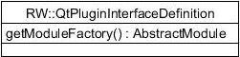

AbstractModule
Jedes Submodul besitzt ein generisches Interface. Darüber werden sowohl die Audio und Video Informationen ausgetauscht, Konfiguration an das Submodule übergeben als auch die Triggerung des Render Prozesses eingeleitet.
Zunächst wird die Initialise Methode aufgerufen. Dies sorgt dafür, dass das Modul initialisiert wird.
Im Anschluss wird die DoRender Methode aufgerufen, in der die generelle Funktion des Moduls aufgerufen wird.
Es ist möglich weitere Schritte vor und nach dem durchführen durch PreRender und PostRender durchzuführen.
Wird der Slot Deinitialise aufgerufen wird das Submodul deinitialisiert.
Jedes Modul basiert auf dieser abstrakten Klasse.
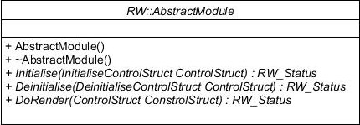

AbstractModuleFactory
Jedes Modul verfügt über eine Factory Methode. Diese liefert abhängig vom übergebenen Modultyp ein konkretes Submodul zurück. Jede Modulefactory basiert auf dieser abstrakten Klasse.
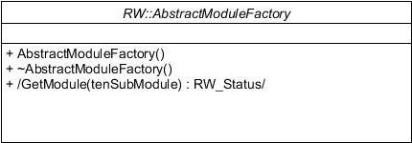

Service Module
Es handelt sich beim Service Module nicht wirklich um ein Modul vielmehr ist es der Startpunkt des Servers. Dies wird als Windowsservice auf Grundlage des QtService Templates implementiert. Alternativ lässt sich die Klasse aber auch unter Unix System verwenden.

TODO Klassendiagramm

Für den Service wird eine neue Klasse abgeleitet von QtService erstellt. Der Konstruktor bekommt die Argumente die dem Windowservice übergeben kann mit. Beim Aufruf der exec() Funktion werden diese ausgewertet.
Nachdem die Argumente verarbeitet sind werden die Funktionen createApplication, executeApplication und final die start() Funktion aufgerufen.
Die exec() Funktion kehrt danach zurück, während der Service weiter läuft.
Durch einen Service Controller ist es möglich Befehle an den Server zu schicken, den Service zu installieren, zu starten, zu stoppen, zu pausieren und fortzusetzen.

Beim Rechnerstart oder expliziten aufrufen der start() Funktion wird der Service gestartet und leitet zunächst die Initialisierung des Core Moduls ein. Danach wartet das Code Module auf einen eingehenden Client request.
Wird der Service pausiert wird das Signal „pause“ an das Core Module übermittelt und stoppt die Übertragung von Daten.
Wird anschließend das Signal resume emitted erfolgt die Wiederaufnahme der Wiedergabe.
Wird der Service gestoppt, wird das Signal stop an das Core Module geschickt.

Core Modul
The Core module is responsible for basic functionality like logging, scheduling, performance measuring, assignment of the dataflow and thread handling.

Nachdem die Initialisierungsroutine vom Service Module aufgerufen wurde, werden nachfolgend die Settings geladen, die Plugins gelanden und zuletzt die Kommunikation mit dem Client vorbereitet. Somit wartet der Server nach der Initialisierung auf einen Client Request.
Erfolgt der Request des Client an den Server, werden zunächst die erweiterten Konfigurationen geladen. Dies bedeutet, das der User alle benötigten Einstellungen getroffen hat und diese an der Server gesendet werden. Nun ist es möglich die Module entsprechend der zuvor geladenen Konfiguration

Settings
Im ersten Prototyp wird die Konfiguration direkt vom Server gelesen und verarbeitet. Nachfolgend sollen die Konfiguration in einer zentralen Datenbank für jeden Benutzer individuell ablegt werden können. Zudem soll es durch den Client die Möglichkeit geben, die Einstellungen zu ändern.
Qt bietet für die Verwaltung von Einstellungen die Klasse QSettings. Diese bietet unter anderen die Möglichkeit ein individuelles Format zu nutzen.
Für die Remote Projekte wird dafür das XML Format genutzt.
Folgende Snippets sind definiert:
Signal Slot Verbindung
<signal name=“XXX“> <slot modul=“XY“ name=“XZ“/></signal>

Eingabe/Ausgabe
Gibt die Anzahl der Kanäle des Moduls an
<inputs>2</inputs>
<outputs>1</outputs>

Wie erfolgt das Parsen ?(Attribute, Unter-Elemente usw.)
List an Commands vervollständigen

PluginLoader
Der Pluginloader hat die Aufgabe jede/s DLL/Plugin im Folder c:\Programme\Schleissheimer\RemoteWorkstation\RemoteServer\Plugins in den Prozessraum zu laden. Die Plugins verfügen über eine generische Schnittstelle (siehe Module Interface).
Der Pluginloader verfügt über eine Liste aller geladenen Plugins, zudem wird überprüft ob die Modulversion mit der in der Konfiguration angebenden übereinstimmt. Falls dies nicht der Fall ist wird dies in das Log geschrieben und das Module gelangt nicht in die Liste der erfolgreich geladenen Plugins.
TODO Klassendiagramm

ModulConnetor
Der ModulConnector kümmert sich um das Verbinden der Signale zu den passenden Slots. Diese Information wird aus der geladenen Konfiguration entnommen.
Weiterhin leitet er Fehlermeldungen an den Client weiter und bricht die Installierung ab.

TODO wie erfolgt das Verbinden?

ClientCommunicator
Der ClientCommunicator ist eine Schnittstelle zwischen dem Client (Userspezifische Software die die Video, Audio und Metadaten angezeigt) und dem Server.
Folgende Befehle werden zwischen dem Client und dem Server übertragen.
Client an Server
- StartStreaming
- StopStreaming
- PauseStreaming
- ResumeStreaming
- ReconfigurateStream

Server an Client
- Fehler nach Befehl X (ErrorCode)
- Fehler aufgetreten (ErrorCode)

Aufbau des ClientCommunicator:

Logging
Für das Logging wird das third party Produkt spdlog verwendet. Es ist ein leichtgewichtiges Logging Framework was auf Geschwindigkeit ausgelegt ist.
Es sind die üblichen Features wie Loglevel und verschiedenen Logtargets implementiert. Weiterhin gibt es die Möglichkeit einen asynchronen Modus zu verwenden. Hierbei ist es möglich die Zeit für einen Log nochmals zu verringern.
Die Loglevel sollten sehr ausführlich genutzt werden um zum einen die Ausführung nicht zu verzögern und zu Signalisieren wie mit einer Logmeldung umgegangen werden muss.
Falls es zu einem Fehler kommt der die Ausführung des weiteren Codes verhindert und diese sind sinnvoll ist sollte eine Meldung mit dem Loglevel Error erfolgen.
Wird hingegen nur die interne Funktion gestört und nachführende Schritte können weiter durchgeführt werden erfolgt die Meldung mit dem Level Critical
Meldungen wie zur Informationszwecken z.b. Erfolgreiche Initialisierung sollten sparsam und mit dem Level Info erfolgen.
Erweiterte Informationen lassen sich dann im Debug Modus ausgeben durch das Level debug.
Es muss sichergestellt sein, dass das Core Modul das globale Loglevel setzt.
Release Configuration: spd::set_level(spd::level::info)
Debug Configuration: spd::set_level(spd::level::debug)

Perfomance measurment
Durch den Debug Schalter PERFORMANCE_DEBUG bzw. PERFORMANCE_RELEASE sollte es möglich sein eine Ausgabe zur Ausführungszeiten kritischer Funktion in die Loginformationen zu erzwingen
Zudem bietet bieten auch die automatischen Test über das Macro QBENCHMARK die Möglichkeit für Performancetests.

VideoGrabber Module
Prinzipiel existieren zwei mögliche Videoquellen. Zum einen die WebCam die über eine 3 Megapixel Kamera verfügt und die Daten mit einer maximalen Auflösung von 1920x1080 und einer Wiederholrate von 30FPS über USB sendet. Zum anderen gibt es die Möglichkeit die Bilddaten direkt vom "Display-Bus" abzugreifen und so sehr unverfälscht die Videodaten abzugreifen. Dieser "Framegrabber", folgend nur noch mit FG bezeichnet, wird im Prototyp zunächst über USB3 angeschlossen. Letztendlich soll der Framegrabber dann im PC über PCI angebunden werden. Da die Daten unverfälscht abgegriffen werden ergibt sich eine extrem hohe Datenrate.
Die Datenrate berechnet sich wie folgt:
1920x1080 = 2073600 Pixel
2073600 Pixel * 8bit/Farbkanal * 3 Kanäle = 49766400 Bit = 6220800 Byte
6220800 Byte * 60FPS = 37324800Byte/s ~ 356Mb/s
Wichtig ist hierbei, dass das Grabben des Videoframes von der Quelle gerade einmal ~17ms dauern darf. Die 17ms ergeben sich aus der Anforderung das Videomaterial mit 60FPS wiedergeben zu können.
In der Berechnung zu Datenrate wird angenommen, dass der Framegrabber die Bilder in Farbformat RGB888 zu Verfügung stellt. Dies bedeutet jeder Farbkanal wird mit 8bit dargestellt.

Webcam over DirectShow

Initialize

DoRender

Deinitialize

Framegrabber over USB3

Initialize

DoRender

Deinitialize

Framegrabber over PCI

Initialize

DoRender

Deinitialize

VirtualVideoSource

Initialize

DoRender

Deinitialize

Graphic Module

Farbraum Konvertierung
Die Bilddaten gelangen mit Farbformat RGB in das Grafikmodul. Der Encoder kann aber nur mit dem Farbformat YUV4:2:0 oder YUV 4:4:4 umgehen, H265 setzt YUV 4:2:0 voraus.
OpenCV bietet für die Konvertierung der verschiedenen Farbformate die Funktion cvtColor an.
Folgende Funktionensaufrufe sind dabei von Bedeutung:
 | Funktion | Bemerkung
 | cvtColor(frame, YUV, CV_RGB2BGR); | Notwendig für die weitere Grafische Verarbeitung
 | cvtColor(frame, YUV, CV_BGR2YUV); | YUV 4:4:4, geeignet für das encodieren zu H264
 | cvtColor(frame, YUV, CV_BGR2YUV_I420); | YUV 4:2:0, geeignet für das encodieren zu H264 und H265

Initialize

DoRender

Deinitialize

Aufsplitten der einzelnen Farbkanäle
Der Encoder benötigt die Information für jeden einzelnen Kanal des YUV Frames. Für das Format 4:4:4 ist dies sehr einfach über die Funktion cv::split zu realisieren. So gewinnt man jeweils eine Matrix mit den Y, U und V Werten. Das besondere bei YUV ist, das die jeweiligen Kanäle hintereinander liegen, d.h. zunächst kommt der Y Anteil, danach der U Anteil und zum Schluss der V Anteil. 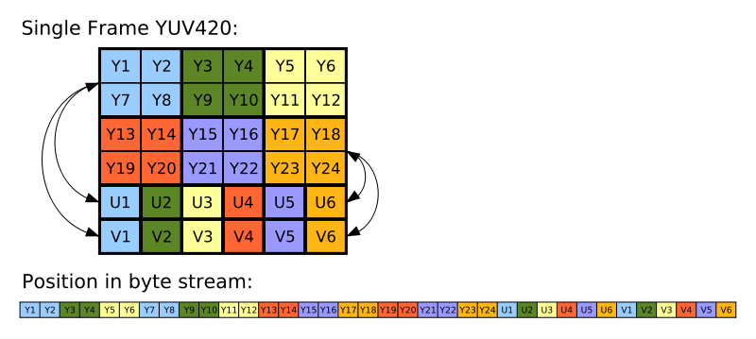
Für eine asymetrische Verteilung von Farbinformation wie beim Format 4:2:0 bietet OpenCV keine Methode an. Der Aufbau des Frames ist aber simultan zu dem des 4:4:4 Formats mit dem Unterschied das zu jedem Pixel ein Y Wert existiert und zu jedem 2x2 Quadrat jeweils ein U und ein V Wert.
Folgende prosa Code zeigt wie man an die einzelnen Farbinformationen gelangt.
size.total = size.width * size.height;
y = yuv[position.y * size.width + position.x];
u = yuv[(position.y / 2) * (size.width / 2) + (position.x / 2) + size.total];
v = yuv[(position.y / 2) * (size.width / 2) + (position.x / 2) + size.total + (size.total / 4)];

Bemerkung: Es ist zu testen ob die Bibiothek https://code.google.com/p/libyuv/ Vorteile bringt.

Encode Module

Decode Module

Intel Media SDK
Zuerst muss ein Session-Handle erzeugt werden. Die Intel Media SDK bietet dabei sowohl eine Möglichkeit die Prozessierung des Videomaterials in Software als auch in Hardware durchzuführen. Wir nutzen die Hardware unterstützte Möglichkeit. Somit wird in der CreateSession die Session mit MFX_IMPL_HARDWARE erzeugt.
HINTS: Jede Session kann nur für einen Verarbeitungsschritt innerhalb der Intel-Bibliothek verwendet werden. Es ist aber möglich jeweils ein neues Handle zu erzeugen. Alternative ist es möglich Sessions zu verbinden. Hierbei werden Resourcen geteilt und die Performanz erhöht. Dies soll aber zunächt unberücksichtigt bleiben
Pro Videoquelle wird jeweils eine Session erstellt. Das bedeutet es gibt für das IC-Stream eine Session und für das HUD-Stream.

Wichtige Datentypen der Intel SDK

Statusmeldungen
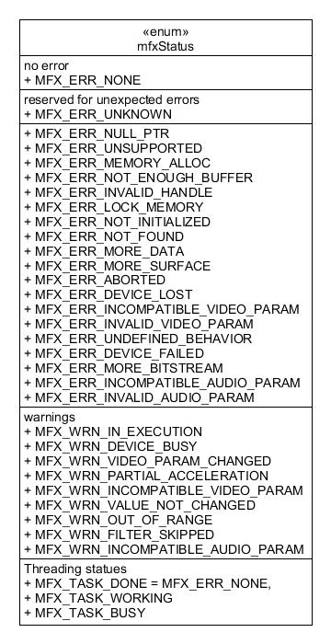

Codec Arten
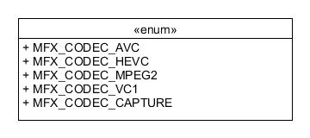

Initialize
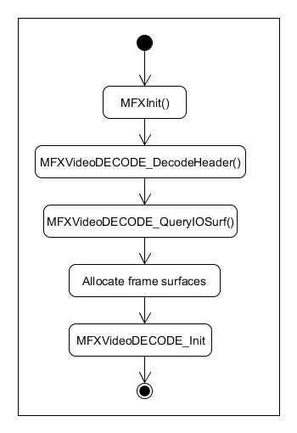

InitialiseControlStruct
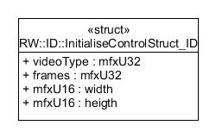

DoRender

Deinitialize

Stream Module

Receive Module

Service Module

Record Module

Interface between Modules

class QtPluginInterfaceDefinition : public QObject
{
Q_OBJECT
public:
virtual ~QtPluginInterfaceDefinition() {};
public slots:
virtual void Initialiser(void*) = 0;
virtual void Deinitialise () = 0;

virtual void DoRender() = 0;
signals:
virtual void Finished();
};

QT_BEGIN_NAMESPACE
#define FilterInterface_iid "QtPluginInterfaceDefinition"
Q_DECLARE_INTERFACE(QtPluginInterfaceDefinition, FilterInterface_iid)
QT_END_NAMESPACE

Preparation of the video and audio material

Video Sources
There are two separate video sources, a webcam and frame grabber. The webcam provides a 1080p resolution with 30 frames per second.

Video Encoding
The following picture shows the main encode concept. The purple box on the left shows the webcam (WC). Under that, in the cyan box, the framegrabber(FG) is showing. Both video sources uses the same procedure. The raw bit stream will be captured and depending on the required output the frame will be manipulated (e.g. ROI). At the end the frame must be encoded. The favourite codec is H265 but also H264 could be a solution.
H265 has the advantage of twice as big compression rate then H264.

The requirement of low bandwith and very low latency between grab a frame and view it on the client leads to absoluteness of encoding in hardware. This should minimize the afford of video encoding and graphical operations like ROI or other use cases.
There are two favorite solutions.
- Intel Quick Sync
- NVIDIA GPU (NVENC)

Audio Sources

Meta Informations
Der Codec H.264 als auch der Codec H.265 unterstützen die Möglichkeit benutzerdefinierte Nachrichten zu verschicken. Dies erfolgt über SEI (Supplemental enhancement information) bzw VUI Messages.
Durch dieses Feature werden nur Daten übertragen die auch zwingend eine Synchronisierung zum Frame benötigen (Timestamp, CAN Daten usw.)

SEI Messages
SEI Messages zeichnen sich durch einen „payloadType“ und eine „payloadSize“ aus. Folgende Liste gibt einen Überblick über die möglichen Typen einer SEI Message.
SEI_BUFFERING_PERIOD = 0,
SEI_PIC_TIMING,
SEI_PAN_SCAN_RECT,
SEI_FILLER_PAYLOAD,
SEI_USER_DATA_REGISTERED_ITU_T_T35,
SEI_USER_DATA_UNREGISTERED,
SEI_RECOVERY_POINT,
SEI_DEC_REF_PIC_MARKING_REPETITION,
SEI_SPARE_PIC, SEI_SCENE_INFO,
SEI_SUB_SEQ_INFO,
SEI_SUB_SEQ_LAYER_CHARACTERISTICS,
SEI_SUB_SEQ_CHARACTERISTICS,
SEI_FULL_FRAME_FREEZE,
SEI_FULL_FRAME_FREEZE_RELEASE,
SEI_FULL_FRAME_SNAPSHOT,
SEI_PROGRESSIVE_REFINEMENT_SEGMENT_START,
SEI_PROGRESSIVE_REFINEMENT_SEGMENT_END,
SEI_MOTION_CONSTRAINED_SLICE_GROUP_SET,
SEI_FILM_GRAIN_CHARACTERISTICS,
SEI_DEBLOCKING_FILTER_DISPLAY_PREFERENCE,
SEI_STEREO_VIDEO_INFO,
SEI_POST_FILTER_HINTS,
SEI_TONE_MAPPING,

Für unseren Zweck sollte es ausreichen den Type SEI_USER_DATA_UNREGISTERED zu verwenden.
NVENC bietet für die Nutzung von SEI Messages eine eigene Struktur an. Wie man an diese Struktur gelangt verdeutlicht folgendes Diagramm.
Auf der Client Seite bietet der Intel Decoder eine ähnliche Struktur für die Verwalrtung der SEI Messages an.

VUI Messages

Playback of video and audio

Region of Interest

Possible Solutions
The user has the possibility to choose regions of the video stream, this enable the possibility for the user to concentrate on a single function.
Another positive effect is that we save bandwidth because we don’t stream the complete image.

Streaming of each separate RIO
The received raw data from the framegrabber or webcam will be split into the different regions. The information which coordinates and sizes of the regions will be used, will be provided from the client.
These solution requires the possibility to split and encode the amount of regions in parallel. This takes that the frame will be encode with hardware support. NVIDIA’s GPU’s has the constraint that they can only encode two streams at once, this means that only two ROI’s can be streamed.
Intel’s Quick Sync can encode any desired amount with the constraint that encode performance will be split to the amount of ROI’s. Following table give’s and overview of how many session are necessary to process 3 ROI’s
ROI | ROI Process | Encode Process
#1 | 1. Session | 2. Session
#2 | 3. Session | 4. Session
#3 | 5. Session | 6. Session

Streaming of a single picture that includes all RIO’s
The idea behind a single picture solution is to mask the uninterested area’s. The codec which is used to shrink the video should be in a position to reinforce the compression of the video in the area’s that are masked.
After the frame is received and decoded the ROI’s should be cut of the masked image or edit the image for displaying in the view.

Interface between client and server

Decision

Test and continuous integration

Continius Integration
Für die kontinuierliche Integration der Software dient ein Jenkins Server. Dieser lässt sich relative
Der Zweck eine solchen Servers ist es sehr schnell neue Änderungen in den Main Zweig zu bekommen und zum anderen sicherstellen das alle älteren Funktionen immer noch ihre Aufgabe erfüllen.

Auto test‘s
QT provide a nice auto test framework. That isn’t really designed for a jenkins server but with the optional xunit output it can be integrated.
The Testframework is very simple for usage.
There exist 4 functions that will be called every time we use the this test framework.
- initTestCase
- cleanupTestCase
- init
- cleanup
The first two functions will be called before and after every test function.
The other two functions will be called once before and after the complete test.
Test functions can be added as normal functions with definition and declaration.

Benchmark

